**ИНСТРУКЦИЯ ПОЛЬЗОВАТЕЛЯ**

**Назначение программы**

Программа предназначена для шифрования и дешифрования текста по алгоритму метода Штирлица.

**Условие выполнения программы**

Минимальные системные требования: MS Windows XP или выше, 15 Мбайт оперативной памяти, процессор Intel Core i3-9100 или выше, видеокарта NVIDIA GeForce GT 710, манипулятор «мышь» и клавиатура.

**Установка программы**

Программа не требует установки, необходимо скопировать файл «EncryptApp.exe».

**Выполнение программы**

Для функционирования программы необходимо:

1. Операционная система Windows XP и выше;
2. Наличие файла «EncryptApp.exe».

**Основные элементы программы**

В программе используются следующие элементы управления: левая кнопка мыши, буквы русского и английского алфавита, клавиша «Delete».

**Работа с программой**

**Шифрование методом Штирлица**

Выберете для начала файл, содержимое которого надо будет зашифровать (Рисунок 1, Рисунок 2).

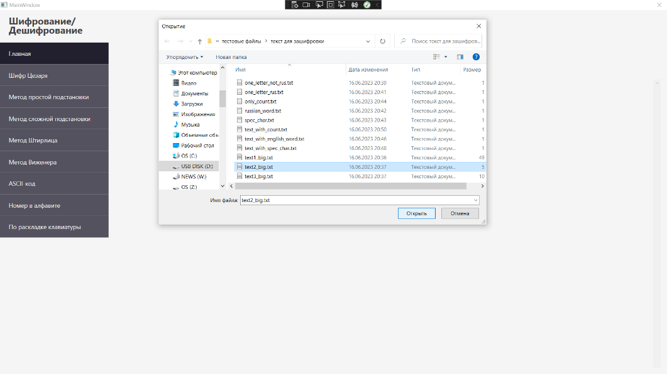

Рисунок 1 — Выбор файла

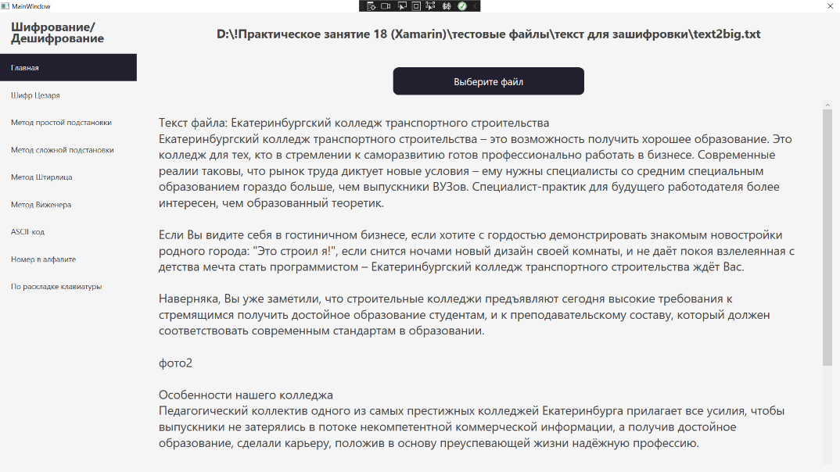

Рисунок 2 — Содержимое выбранного файла

Выберете из нижеперечисленных кнопок «Метод Штирлица», где в первом текстовом блоке будет находиться исходный текст, который будет зашифрован (Рисунок 3).

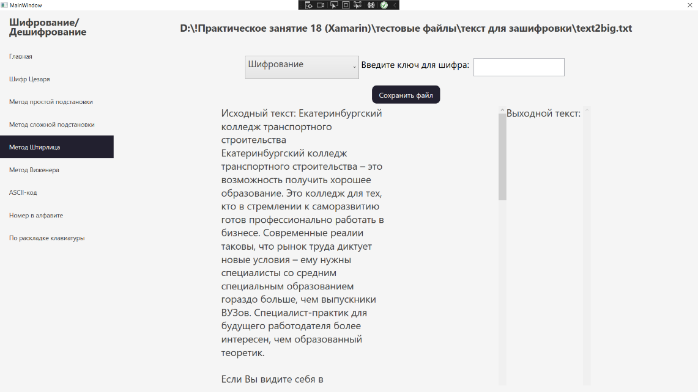

Рисунок 3 — Выбор метода Штирлица

Введите нужный ключ, необходимый для шифрования (Рисунок 4).

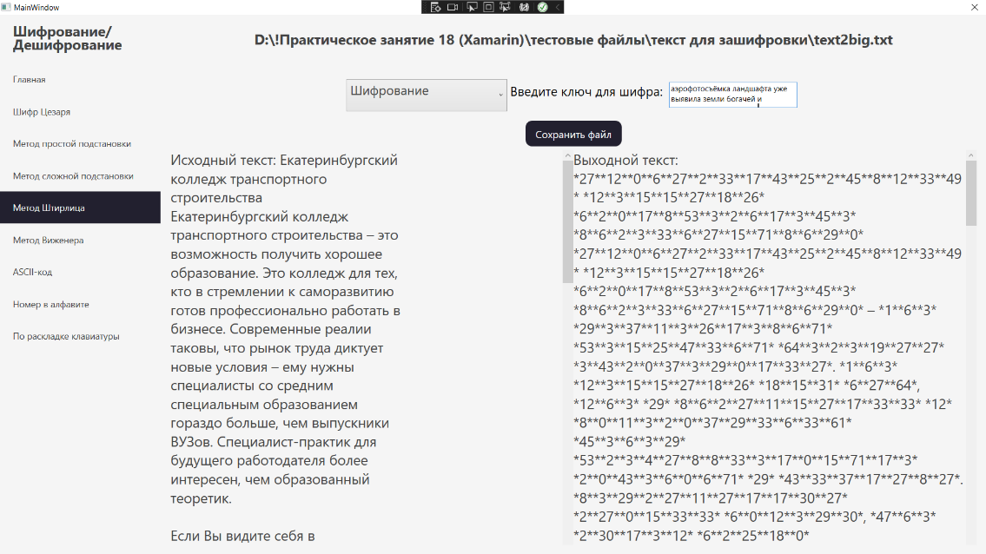

Рисунок 4 — Ввод текста-ключа

Из выпадающего списка выберете пункт «Шифрование» для получения зашифрованного текста (Рисунок 5).

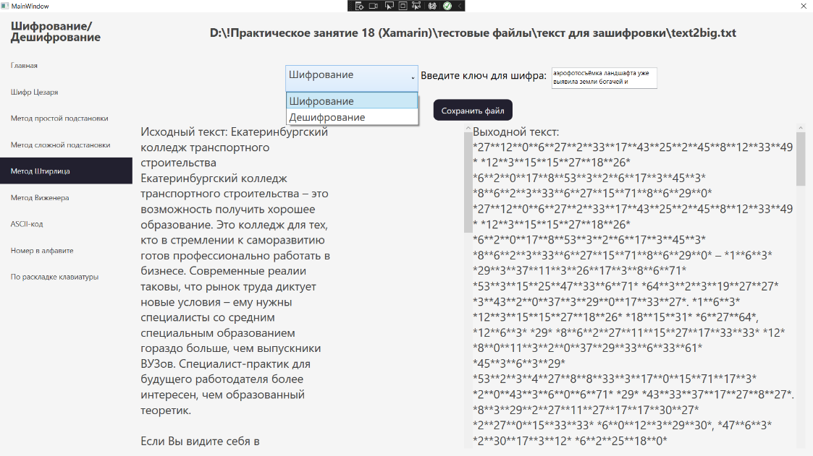

Рисунок 5 — Выбор действия "Шифрование"

В результате в правом текстовом блоке появится зашифрованный текст, состоящий из чисел между знаками «*» (Рисунок 6).

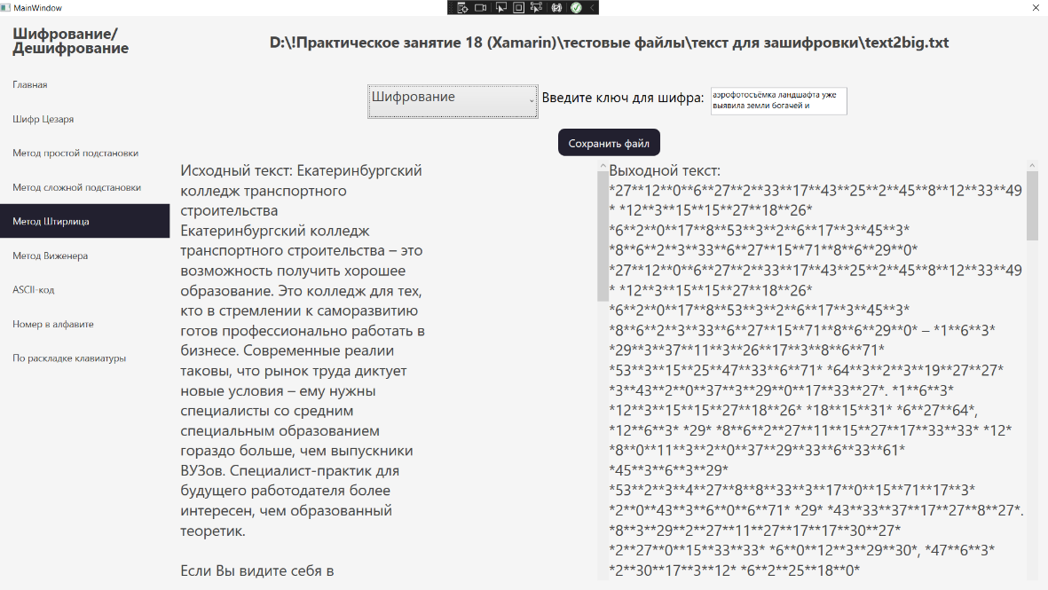

Рисунок 6 — Результат шифрования текста

Для сохранения результата нажмите кнопку «Сохранить файл», в всплывающем окне выберите путь для сохранения и назовите его, после чего нажмите кнопку «Сохранить» (Рисунок 7).

Рисунок 7 — Сохранение результата шифрования

**Дешифрование методом Штирлица**

Выберете для начала файл, содержимое которого надо будет дешифровать (Рисунок 8, Рисунок 9).

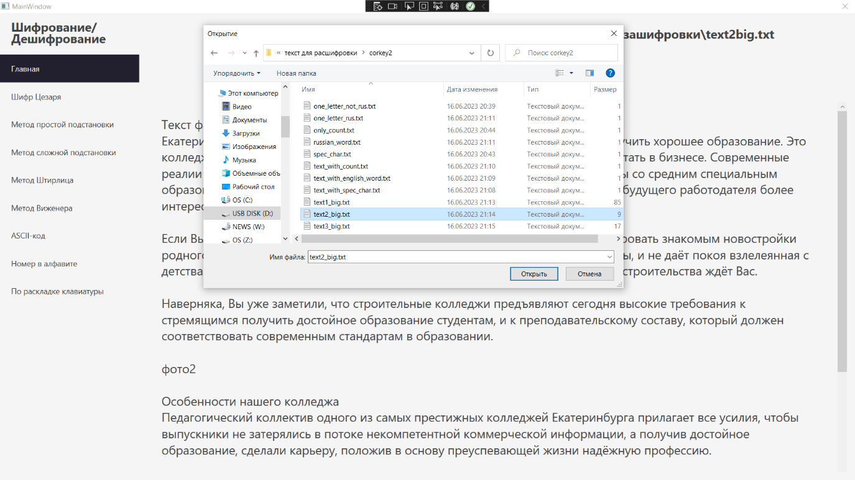

Рисунок 8 — Выбор файла для дешифрования текста

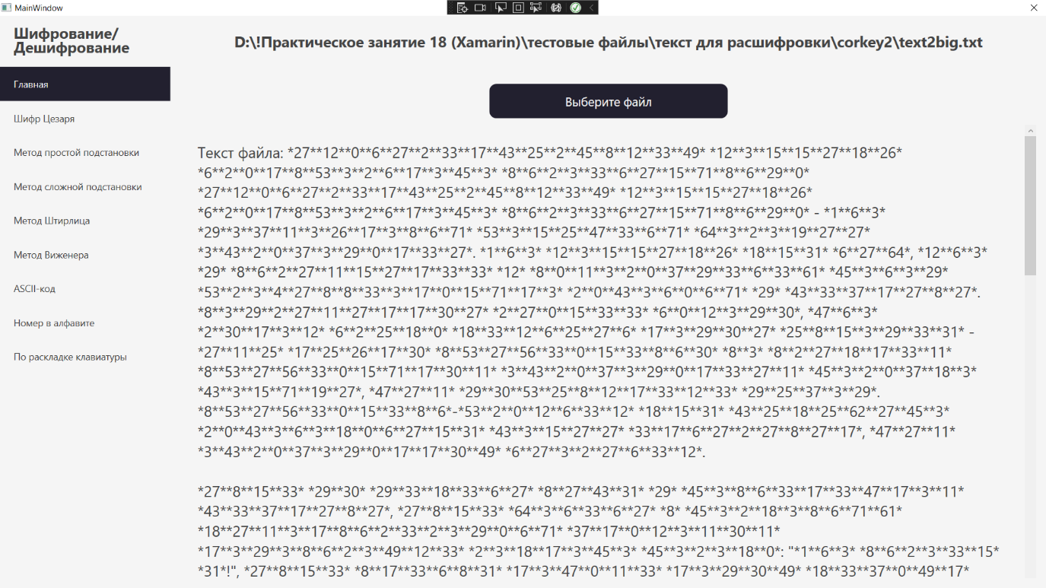

Рисунок 9 — Содержимое файла для дешифрования текста

Выберете из нижеперечисленных кнопок «Метод Штирлица», где в первом текстовом блоке будет находиться исходный текст, который будет дешифрован (Рисунок 10).

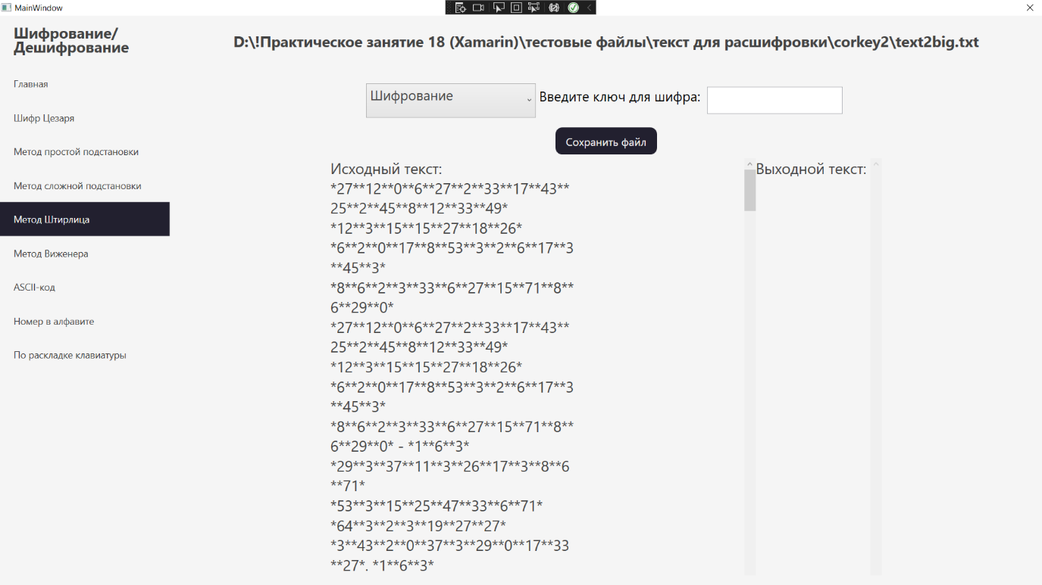

Рисунок 10 — Выбор Метода Штирлица

Введите нужный ключ, необходимый для дешифрования (Рисунок 11).

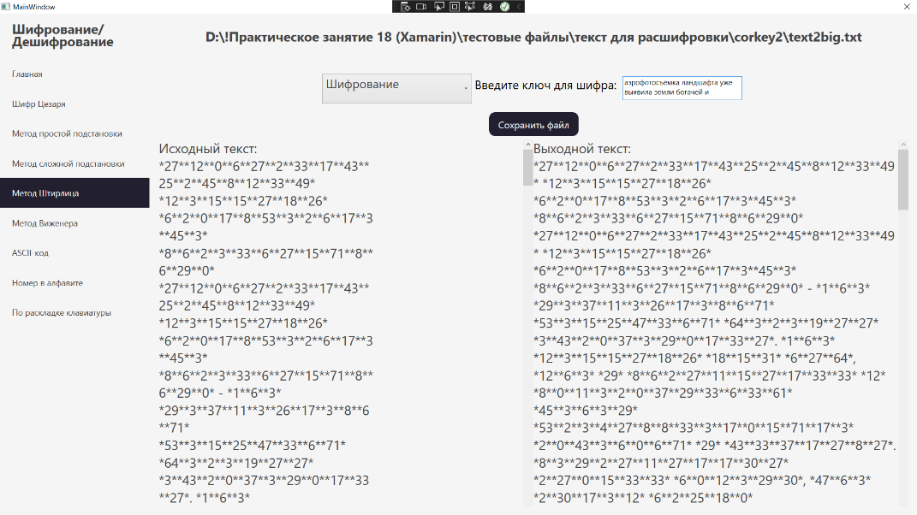

Рисунок 11 — Ввод ключ-текста для дешифрования

Из выпадающего списка выберете пункт «Дешифрование» для получения дешифрованного текста (Рисунок 12).

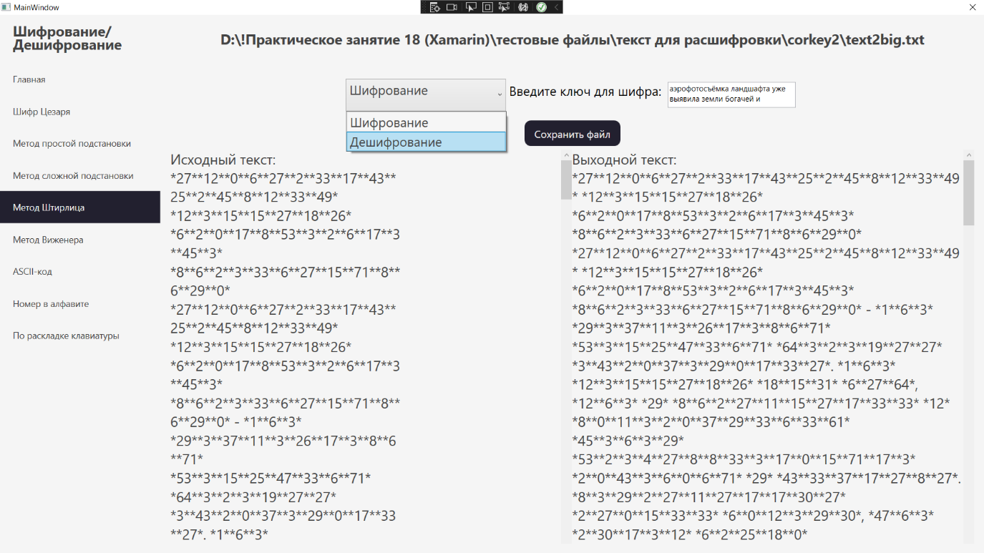

Рисунок 12 — Выбор действия "Дешифрование"

В результате в правом текстовом блоке появится дешифрованный текст, состоящий из букв, расшифрованных с помощью ранее введенного ключа (Рисунок 13).

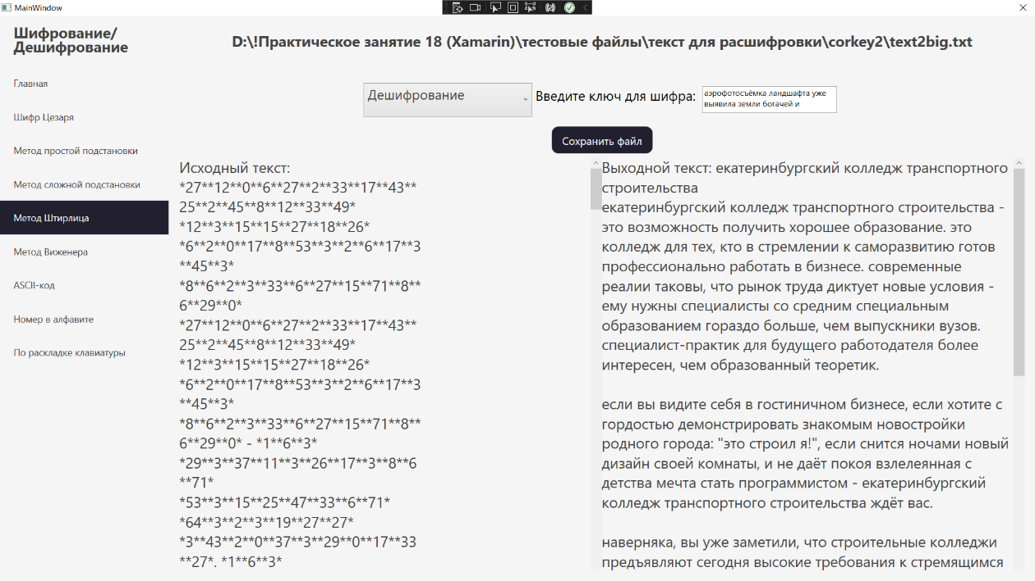

Рисунок 13 — Результат дешифрования

Для сохранения результата нажмите кнопку «Сохранить файл», в всплывающем окне выберите путь для сохранения и назовите его, после чего нажмите кнопку «Сохранить» (Рисунок 14).

Рисунок 14 — Сохранение результата дешифрования

Исполнитель: Пинигина Дарья, Савостенко Дарья, ПР-31.